GRANDE SOIREE GNIAC
26 JANVIER 2016

La grande soirée organisée par GNIAC (le Groupement national des initiatives et des acteurs citoyens) le 26 janvier a permis, de façon très efficace, la rencontre d’une large diversité d’acteurs qui proposent des initiatives susceptibles de contribuer à la lutte contre le chômage. Plus de 200 invités se sont retrouvés à l’Archipel à Paris, dans le cadre des « Mardis de l’ESS » organisés par l’association Aurore.

OUVERTURE DE LA SOIREE : GNIAC 2 ANS APRES

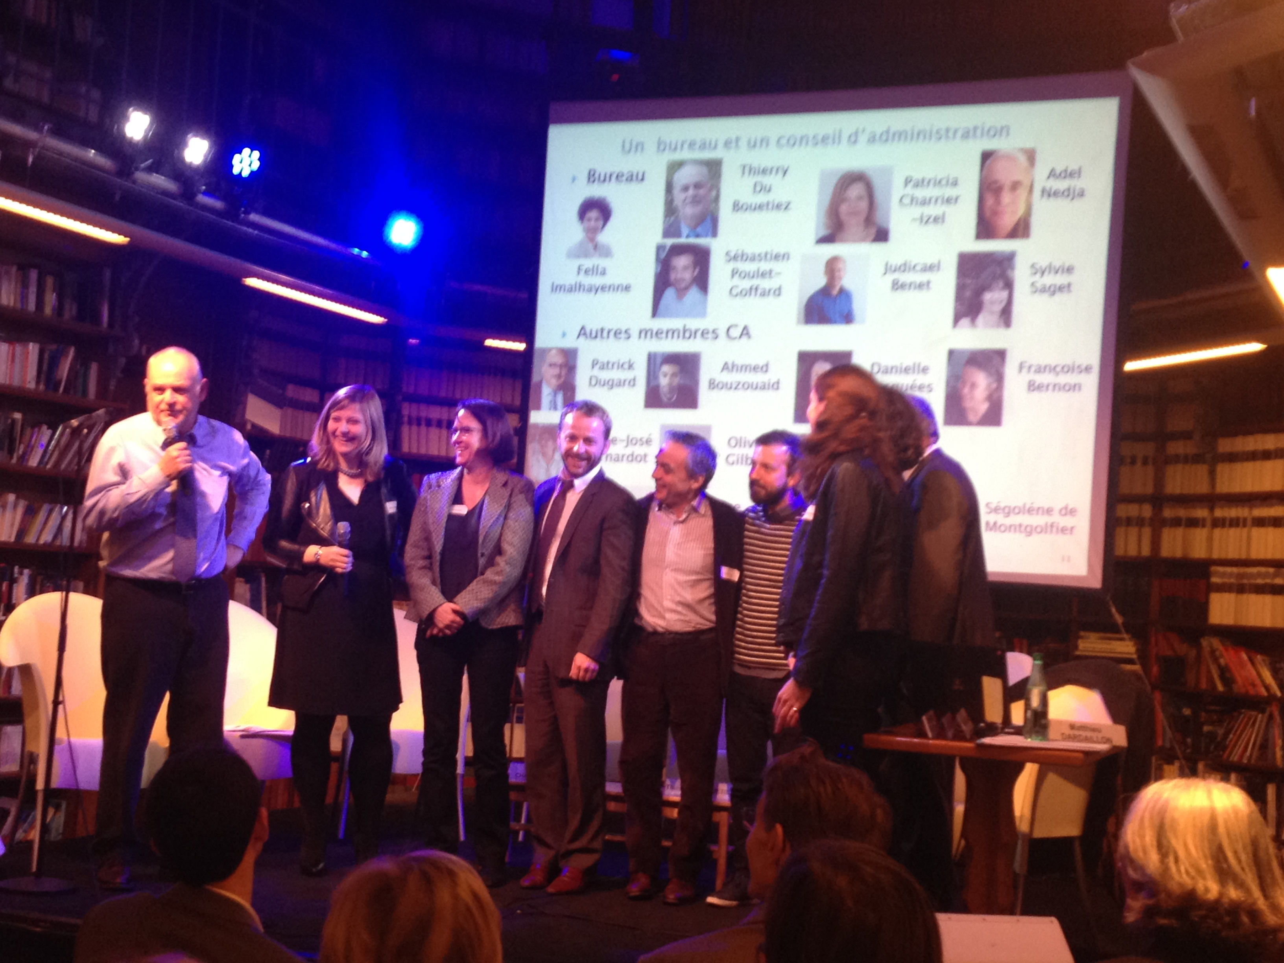
Thierry du Bouëtiez, président et fondateur de GNIAC, a animé cette soirée destinée à faire le point sur diverses expériences innovantes en matière de lutte contre le chômage et la création d’activité, développées sur l’ensemble du territoire français. Il a introduit la séance, en collaboration avec Patricia Charrier, Directrice des partenariats entreprises chez IMS-Entreprendre pour la Cité et membre du réseau GNIAC, en présentant les origines de l’association, son évolution depuis sa création et en évoquant ses réussites et points d’amélioration. L’occasion également de souligner l’importance de la diversité du réseau, qui, avec 350 membres, constitue un vaste vivier de compétences. « Aujourd’hui on trouve des gniaqueurs partout ! » a affirmé avec fierté Thierry Bouëtiez. Selon Patricia Charrier, le challenge le plus important consiste à exploiter cette richesse humaine dans une bonne ambiance de travail, sachant que cette diversité d’acteurs amène parfois à coopérer entre personnes concurrentes dans leur vie professionnelle.
En toile de fond de la soirée : cette question clé posée par les animateurs : Comment les « faizeux » peuvent-ils accroitre leur visibilité et prendre plus de place pour redonner de l’espoir aux citoyens ?
Différents intervenants ont partagé leurs expériences personnelles et leurs innovations en réponse aux problèmes économiques et sociaux que connaît la France.
En fin de soirée, plusieurs acteurs de changement étaient invités à présenter leurs solutions dans un espace dédié, avant un temps de rencontre convivial autour d’un buffet pour clore cette rencontre.

LE DEBAT : EMPLOI ET CREATION D’ACTIVITES
Le débat a porté sur un sujet clé: « Emploi et création d’activités : les initiatives et la mobilisation citoyennes peuvent-elles changer la donne ? »
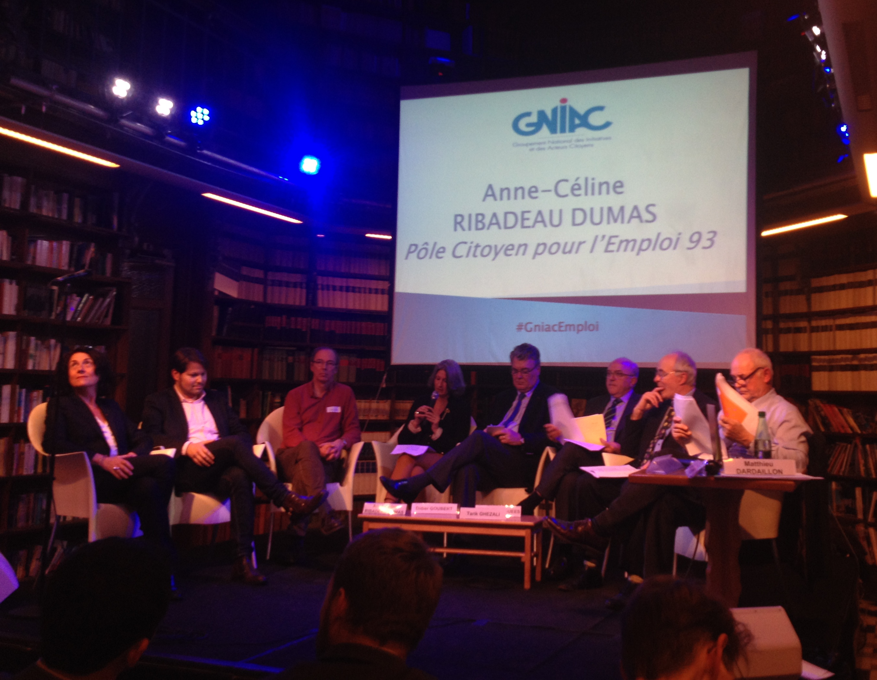
Plusieurs témoignages de mobilisation et de mise en synergie des acteurs ont été présentés au public en quatre temps forts :
- Initiatives des opérateurs et structures de la société civile ;
- Initiatives citoyennes et individuelles ;
- Initiatives des grandes entreprises ;
- Initiatives de l’Etat.
Tout au long de ces échanges qui ont duré deux heures trente, trois grands témoins ont apporté leur regard sur les initiatives présentées : Jean-Paul Delevoye, ex président du Conseil économique, social et environnemental, Christian Sautter, Président de France Active et ancien Ministre des Finances, Hugues Sibille, Président du Labo de l’ESS, de l’Avise et de la Fondation Crédit Coopératif, ont ainsi apporté leur expertise, ainsi que des réflexions pour enrichir le débat.

LA MOBILISATION DES OPERATEURS
Le Pole citoyen pour l’emploi (PCPE) a été présenté par Anne-Céline Ribadeau-Dumas. Il s’agit d’un réseau d’acteurs non institutionnels engagés pour l’emploi, au cœur du 93. L’idée initiale est de créer de nouvelles solutions ponctuelles dans ce département, dans une approche plus décloisonnée. Anne-Céline Ribadeau-Dumas a insisté sur l’importance de travailler en parfaite coordination avec le système économique et social existant mais aussi les entreprises, dans le but de faciliter l’utilisation des outils qui existent déjà. Ni structure, ni dispositif, le PCPE est une task force qui anime le territoire et la mise en synergie des acteurs. Proposer des démarches innovantes aux entreprises, les amener à mutualiser leurs fonctions RH, voici quelques projets menés par l’équipe.
Sakina Ben Khalifa, de l’Association nationale des apprentis de France (ANAF) a présenté la Proactive Academy qui accompagne et forme les apprentis à mieux s’insérer en entreprise. Aujourd’hui ils ont un taux d’insertion de plus de 60% !
Didier Goubert, en charge du projet Territoires zéro chômeur de longue durée de l’association ATD Quart Monde, a souligné qu’il est indispensable de travailler ensemble en permanence pour trouver des solutions. Selon lui, le plus important est que tout le territoire soit engagé, avec l’objectif d’assurer la continuité de cette initiative, d’autant qu’il s’agit d’un programme innovant au regard du cadre législatif actuellement en vigueur. Le rôle des comités locaux se révèle clé en tant que « contrôleur du territoire ».
Jean-Paul Delevoye a relevé la fragilité incroyable dans laquelle la France se trouve aujourd’hui : « On est en train de créer des humiliations, dont on ne mesure pas la violence qu’elle génère. » Pour lui la solution serait de rentrer dans une société de l’intelligence, en valorisant le potentiel de chacun, la vraie force d’un territoire étant selon lui son intelligence. Jean-Paul Delevoye a particulièrement insisté sur la richesse que constitue l’hétérogénéité d’un territoire, qui doit être valorisée. Enfin, il a confirmé la nécessité de rentrer dans une logique d’innovation, portée par une culture du risque.
Tarik Ghezali a présenté Marseille solutions, dont l’objectif est la démultiplication des projets socialement innovants sur le territoire de Marseille. Les différentes initiatives développées ont déjà touché plus de 2 000 personnes, avec un impact positif sur le territoire. Aujourd’hui, Marseille Solutions développe quatre activités : apporter des idées, apporter des contacts, apporter des méthodes et contribuer à l’amélioration de la visibilité des initiatives. Leur leitmotiv ? « Voir grand, démarrer petit et aller vite ! »
L’optimisme et la motivation de Tarik Ghezali étaient aussi présents et évidents dans la présentation de Danielle Desguées, Directrice générale du Réseau national des BGE, qui affirme : « Je suis persuadée que la France est un pays entrepreneurial et qu’on a un potentiel de malade ! Selon elle, il est indispensable d’accompagner les entrepreneurs qui ont vraiment envie d’entreprendre, mais qui ne le font pas parce qu’ils ont peur afin de les encourager à concrétiser leur projet. .
Christian Sautter a quant à lui mis l’accent sur la nécessité de coopérer plus largement pour accompagner les demandeurs d’emploi et les futurs créateurs d’entreprises : « Il faut aussi créer des emplois, ainsi qu’aider les jeunes à trouver des emplois. » Parmi toutes les recettes pour encourager la création d’emploi, il recommande de mettre l’innovation technologique au service de l’innovation sociale et de ne pas s’opposer au système. Sa formule ? « Encourager + accompagner + incuber ».

MOBILISATION DES CITOYENS
Mathieu Dardaillon a présenté Ticket for change, une start-up sociale destinée à mobiliser les jeunes en activant leurs talents via un tour de France. Ce tour de France rassemble 50 futurs entrepreneurs du changement représentant la diversité de la France. Le lancement d’un MOOC en 2015, un cours en ligne et gratuit, a permis de démultiplier l’impact de Ticket For Change, en permettant à plus de 35.000 personnes de trouver des outils et des idées pour de passer à l’action.
Sokha Hin a présenté Call for team. Sa philosophie ? croire tous ensemble que les citoyens ont la capacité de réaliser leurs rêves. Dans la charte de cette initiative toute récente, les valeurs son claires : produire de la valeur ensemble, créer une dynamique participative, construire avec les citoyens des réponses pour les territoires locaux. Sokha a illustré la dynamique collective à l’œuvre en présentant le cas de la revitalisation de la gare SNCF de La Ferté-Sous-Jouarre.

MOBILISATION DES GRANDES ENTREPRISES
Samira Djouadi, déléguée générale de la Fondation TF1 à l’énergie débordante, a présenté l’agence « Nouvelle Cour », une agence de communication à La Courneuve dédiée à l’insertion des jeunes des quartiers populaires. « Je crois que c’est l’énergie de l’être humain que va faire changer les choses », a-t-elle indiqué. Sa fondation, créée il y a 10 ans, permet l’insertion des jeunes de la Courneuve au travers d’une formation de deux ans aux métiers de la communication, pour ensuite les encourager à aller plus loin.
Patrick Dugard, fondateur de Planet’AIRport a présenté l’association Papa-Charlie qui apporte une réponse à la problématique des travailleurs de l’aéroport de Roissy, qui ont souvent un accès difficile aux moyens de transports collectifs pour aller sur leur lieu de travail. Papa-Charlie, c’est aussi un système de location de voitures à un prix modéré.
Patrick a souligné l’importance de la coopération entre parties prenantes : « Je crois que le meilleur business model social, ce n’est pas au niveau des structures que ça compte, mais surtout au niveau des écosystèmes. »

MOBILISATION DE L’ETAT OU L’ETAT BOUGE-T-IL ?
L’implication de l’Etat est incontournable dans le cadre de la construction de réponses à la problématique du chômage.
Ainsi, Claude Gorges, Directrice nationale des Partenariats de Pôle Emploi a insisté sur la logique de complémentarité qui doit régner parmi tous les acteurs du changement. Selon elle, il est indispensable d’associer, allier, des expertises, des compétences pour trouver de réponses efficaces au problème du chômage. En particulier, « il faut qu’on travaille mieux ensemble avec les acteurs du territoire. »
De son côté, Benoit Landau, Chargé de mission innovation publique, au Secrétariat général pour la modernisation de l’action publique, a illustré les démarches de l’Etat pour l’emploi par un concept très nouveau dans l’Administration : travailler en mode startup et en mode innovation, en partant du besoin des usagers pour créer des réponses numériques plus agiles. Aujourd’hui, au moment de travailler sur le changement d’échelle, se pose la question suivante : comment diffuser à grande échelle les initiatives qui ont fait leurs preuves sur un territoire ? L’essaimage des bonnes pratiques apparait comme une réponse à la problématique du chômage.
Par ailleurs, le SGMAP mène actuellement une réflexion avec les acteurs de l’ESS sur le rôle de l’Etat dans l’essaimage des innovations sociales sur le territoire. Au nom de l’égalité républicaine, l’Etat aurait-il un rôle à jouer pour diffuser à grande échelle les initiatives qui ont fait leurs preuves sur un territoire ?
En fin de débat, plusieurs mots-clés se sont imposés : complémentarité, synergie, innovation, diversité, compétences, richesse humaine, coopération, territoire engagé, potentiel, accompagnement. Autant de concepts incarnés par GNIAC et bases d’évolutions pour les réseaux d’acteurs citoyens.

